概率统计试A卷解析 4
一. 是非题
是 是 非 非 非 是 非 .

二. 选择题
D A D C B .
三. 填空题
1. 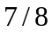 ； 2. 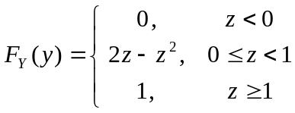
3. 4.2 ； 4. 0与0.25 之间 ； 5. ，2 .

四. 计算题
1．解： 设 ={第i次取得新球}，i=1,2.
(1) 设C={第二次才取得新球}，有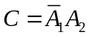
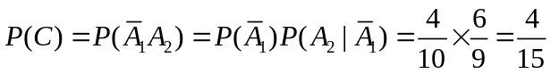， [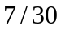]；
(2) 设事件 D = {发现其中之一是新球}，E = {其中之一是新球，另一个也是新球}
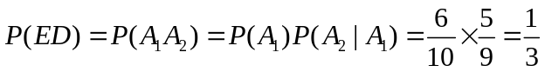
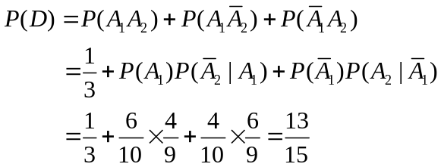
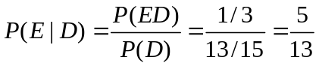.

解法二 设事件 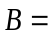{两个中至少有一个是新球}，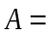{两个都是新球}，则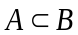，

所求条件概率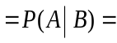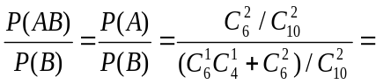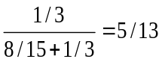.

2. 解： 分布律
X | 0 | 1 | 2 | 3 | 4 | 5
P | 6/21 | 5/21 | 4/21 | 3/21 | 4/21 | 5/21

[ 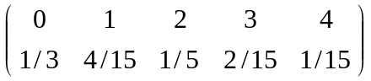 ]
期望 E (X) = 35/21 ≈ 1.67，
P {X≥2} = 10/21 ≈ 0.476.

3.解 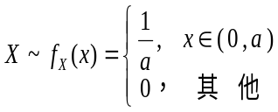, 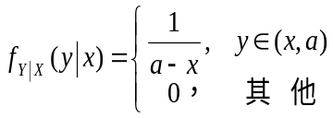,
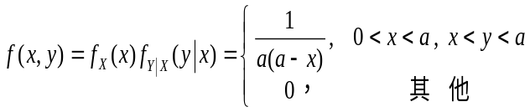
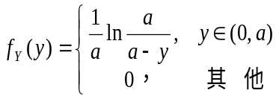
4．解 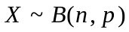, 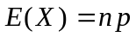, 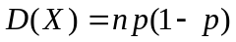,
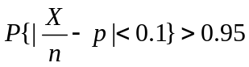.
有中心极限定理
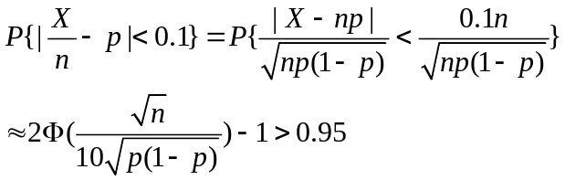
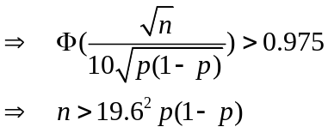
记 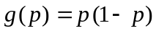, 令 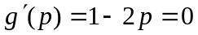, 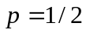, 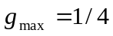
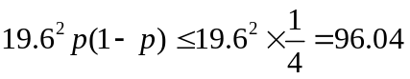
故 n > [ 96.4 ]+1 = 97 人 .

5. 解： 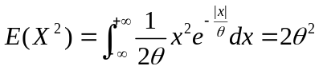，
矩估计量 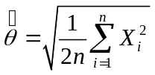；
极大似然估计量 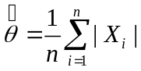.
6．解： 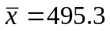，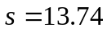，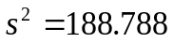,
（1）提出检验假设 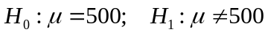
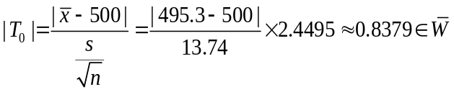，[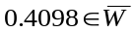] 接受.
（2）提出检验假设 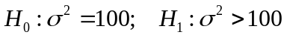
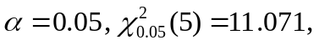 拒绝域为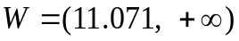，
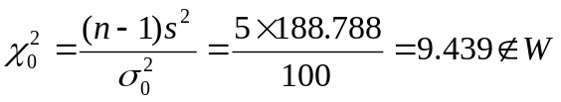，接受, 机器工作正常.

五. 证明题（6分）
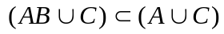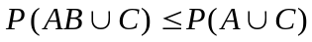
即 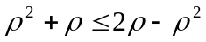 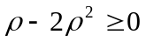
解此不等式得 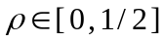，所以可取的最大值为1/2.

